Toruń, dnia 12- 07-2024 r.

W.Sz.Z: TZ–280–81/24

dotyczy: postępowania o udzielenie zamówienia publicznego prowadzonego w trybie podstawowym na dostawę sprzętu medycznego z podziałem na 3 zadania.

W związku z otrzymanymi zapytaniami do Specyfikacji Warunków Zamówienia Zamawiający zgodnie
z art.135 ust. 2 ustawy Prawo zamówień publicznych (t.j. Dz. U. 2023r. poz. 1605), zwanej dalej Pzp, udziela poniżej odpowiedzi:
Pytanie Nr 1, dot. Zadania Nr 1
Dotyczy: zadanie nr 1 - Łóżko szpitalne elektryczne barierki tworzywowe - 3 szt.
Prosimy (w pkt. 1) o rezygnację z wymogu „Powłoka lakiernicza zgodna z normą EN ISO 10993-5:2009 lub równoważną potwierdzającą, że stosowana powłoka lakiernicza nie wywołuje zmian nowotworowych”.
Norma EN ISO 10993 dotyczy określenia wpływu wyrobów medycznych na tkanki, co nie ma odniesienia do łóżka szpitalnego, jak również w/w norma EN ISO 10993-5:2009 opisuje Biologiczną ocenę wyrobów medycznych – Część 5: Badania cytotoksyczności in vitro. Zatem powyższa norma nie ma odniesienia do łóżek szpitalnych.
Odpowiedź:
Zgodnie z SWZ.

Pytanie Nr 2, dot. Zadania Nr 1
Czy (w pkt. 2) Zamawiający wyrazi zgodę na zaoferowanie łóżka posiadającego podstawę pantograf podpierającą leże w 4 punktach, gwarantującą stabilność leża?
Odpowiedź:
Zgodnie z SWZ.

Pytanie Nr 3, dot. Zadania Nr 1
Czy (w pkt. 2) Zamawiający wyrazi zgodę na zaoferowanie łóżka, w którym wszystkie przewody podwieszone są pod konstrukcją leża? Jest to rozwiązanie tożsame z wymaganym przez Zamawiającego.
Odpowiedź:
Zamawiający dopuszcza.

Pytanie Nr 4, dot. Zadania Nr 1
Czy (w pkt. 4) Zamawiający wyrazi zgodę na zaoferowanie łóżka o długości całkowitej 2220 mm (+/- 10 mm)?
Odpowiedź:
Zgodnie z SWZ.

Pytanie Nr 5, dot. Zadania Nr 1
Czy (w pkt. 4) Zamawiający wyrazi zgodę na zaoferowanie leża o wymiarach 2000 x 830 mm (przy zastosowaniu materaca o wymiarach 2000 x 850 mm)? Oferowane wymiary są standardowe dla łóżek szpitalnych, ponadto w łóżku to wymiary materaca są kluczowym elementem, jeśli chodzi o przestrzeń dla pacjenta, ponieważ pacjent zawsze będzie leżał bezpośrednio na materacu, a nie na leżu. Leże łóżka zazwyczaj składa się z kilku segmentów oraz przestrzeni konstrukcyjnych pomiędzy tymi segmentami, dlatego wymiary leża nie będą adekwatne do faktycznych wymiarów leża.
Odpowiedź:
Zgodnie z SWZ.

Pytanie Nr 6, dot. Zadania Nr 1
Czy (w pkt. 6) Zamawiający wyrazi zgodę na zaoferowanie łóżka posiadającego zasilanie elektryczne 100-240V? Oferowany parametr w żaden sposób nie wpływa negatywnie na walory funkcjonalno - użytkowe łóżka.
Odpowiedź:
Zamawiający dopuszcza.

Pytanie Nr 7, dot. Zadania Nr 1
Czy (w pkt. 6) Zamawiający wyrazi zgodę na zaoferowanie łóżka posiadającego przewód zasilający skrętny oraz dwa haczyki umieszczone pod szczytem od strony głowy pacjenta umożliwiające zawieszenie na nich kabla zasilającego na czas transportu łóżka? Oferowane rozwiązanie jest tożsame z wymaganym przez Zamawiającego.
Odpowiedź:
Zamawiający dopuszcza.

Pytanie Nr 8, dot. Zadania Nr 1
Czy (w pkt. 8) Zamawiający wyrazi zgodę na zaoferowanie łóżka posiadającego elektryczną regulację segmentu oparcia pleców 0º – 65º (+/- 5º)? Oferowany zakres jest bardzo zbliżony do wymaganego przez Zamawiającego.
Odpowiedź:
Zamawiający dopuszcza.

Pytanie Nr 9, dot. Zadania Nr 1
Czy (w pkt. 8) Zamawiający wyrazi zgodę na zaoferowanie łóżka posiadającego elektryczną regulację segmentu uda 0º – 44º (+/- 2º)? Oferowany zakres jest lepszy niż wymagany przez Zamawiającego.
Odpowiedź:
Zamawiający dopuszcza.

Pytanie Nr 10, dot. Zadania Nr 1
Czy (w pkt. 8) Zamawiający wyrazi zgodę na zaoferowanie łóżka posiadającego regulację segmentu podudzia ręcznie, mechanicznie za pomocą sprężyny gazowej? Oferowane rozwiązanie będzie wygodniejsze niż wymagane przez Zamawiającego, ponieważ zapewnia bezstopniową regulację segmentu podudzia.
Odpowiedź:
Zgodnie z SWZ.

Pytanie Nr 11, dot. Zadania Nr 1
Czy (w pkt. 9) Zamawiający wyrazi zgodę na zaoferowanie łóżka posiadającego (zamiast funkcji krzesła kardiologicznego) funkcję wyjściową uzyskiwaną na pilocie pacjenta?
Odpowiedź:
Zgodnie z SWZ.

Pytanie Nr 12, dot. Zadania Nr 1
Czy (w pkt. 11) Zamawiający wyrazi zgodę na zaoferowanie łóżka posiadającego elektryczną regulację wysokości w zakresie od 390 mm do 790 mm (+/- 10 mm)? Oferowany zakres różni się nieznacznie od zakresów tolerancji wskazanych przez Zamawiającego.
Odpowiedź:
Zgodnie z SWZ.

Pytanie Nr 13, dot. Zadania Nr 1
Czy (w pkt. 13) Zamawiający wyrazi zgodę na zaoferowanie łóżka sterowanego przewodowym pilotem z możliwością blokady funkcji niebezpiecznych dla pacjenta przez personel medyczny za pomocą kluczyka; pilot pracuje w 2 trybach, tryb pielęgniarski dostęp do funkcji przechyłów Trendelenburga i anty-Trendelenburga, ratunkowego CPR i pozycji wyjściowej; pozycje dostępne w trybie pacjenta: regulacja oparcia pleców, regulacja wysokości leża, regulacja segmentu uda, regulacja funkcji autokontur; dedykowany przycisk dla pozycji wyjściowej i reanimacyjnej CPR; pilot posiada diodę LED informującą o uzyskaniu kąta 30º podczas regulacji segmentu oparcia pleców (segment oparcia pleców po uzyskaniu kąta 30º zatrzymuje się automatycznie) oraz diodę LED informującą o najniższym położeniu łóżka?
Odpowiedź:
Zgodnie z SWZ.

Pytanie Nr 14, dot. Zadania Nr 1
Czy (w pkt. 14) Zamawiający wyrazi zgodę na zaoferowanie segmentu oparcia pleców z możliwością mechanicznego szybkiego poziomowania (CPR) – dźwignia umieszczona pod segmentem wezgłowia, oznaczona kolorem pomarańczowym lub czerwonym?
Odpowiedź:
Zamawiający dopuszcza.

Pytanie Nr 15, dot. Zadania Nr 1
Czy (w pkt. 14) Zamawiający wyrazi zgodę na zaoferowanie dźwigni CPR bez możliwości mechanicznego uniesienia segmentu pleców w przypadku braku zasilania?
Odpowiedź:
Zgodnie z SWZ.

Pytanie Nr 16, dot. Zadania Nr 1
Czy (w pkt. 14) Zamawiający wyrazi zgodę na zaoferowanie łóżka, które posiada funkcję „podwójnej autoregresji” - jednoczesna autoregresja segmentu oparcia pleców oraz segmentu uda, zabezpieczającej przed zakleszczeniem pacjenta i niwelująca ryzyko powstawania odleżyn?
Odpowiedź:
Zgodnie z SWZ.

Pytanie Nr 17, dot. Zadania Nr 1
Czy (w pkt. 14) Zamawiający wyrazi zgodę na zaoferowanie leża wypełnionego panelami z tworzywa ABS, odpornego na działanie wysokiej temperatury, środków dezynfekujących oraz działanie promieni UV, płyty odejmowane bez użycia narzędzi z otworami do montażu pasów unieruchamiających? Oferowane rozwiązanie jest tożsame z wymaganym przez Zamawiającego.
Odpowiedź:
Zgodnie z SWZ, w zakresie pkt. 15.

Pytanie Nr 18, dot. Zadania Nr 1
Czy (w pkt. 20) Zamawiający wprowadzi wymóg zaoferowania łóżka posiadającego zamontowane po dwóch stronach leża haczyki na worki urologiczne umiejscowione na wysokości biodra? Oferowane rozwiązanie jest tożsame z wymaganym przez Zamawiającego.
Odpowiedź:
Zgodnie z SWZ.

Pytanie Nr 19, dot. Zadania Nr 1
Czy (w pkt. 22) Zamawiający wyrazi zgodę na zaoferowanie łóżka posiadającego przy segmencie oparcia pleców i podudzia tworzywowe ograniczniki materaca? Oferowane rozwiązanie jest tożsame z wymaganym przez Zamawiającego.
Odpowiedź:
Zgodnie z SWZ.

Pytanie Nr 20, dot. Zadania Nr 1
Czy (w pkt. 23) Zamawiający wyrazi zgodę na zaoferowanie łóżka posiadającego podstawę jezdną wyposażoną w cztery koła o średnicy 150 mm (w tym jedno antystatyczne) z centralną blokadą kół oraz blokadą kierunkową?

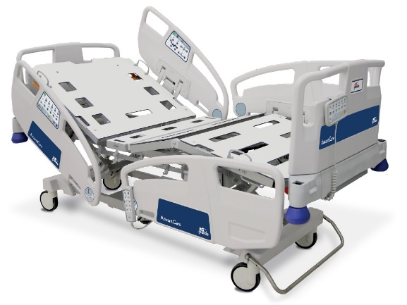
(Zdjęcie poglądowe oferowanego łóżka)

Odpowiedź:
Zgodnie z SWZ.

Pytanie Nr 21, dot. Zadania Nr 1
Czy (w pkt. 27) Zamawiający wyrazi zgodę na zaoferowanie materaca profilaktycznego składającego się z warstwy podstawowej wykonanej z pianki poliuretanowej HR oraz warstwy górnej wykonanej z pianki wiskoelastycznej dopasowującej się do kształtu ciała i zapewniającej rozprowadzenie nacisku i prawidłową wentylację, materac w podziale 5 cm pianka wiskoelastyczna i 10 cm pianka poliuretanowa HR, krawędzie materaca wzmocnione pianką poliuretanową HR o gęstości 40kg/m3, wymiary (szer. × dł. × wys.) 85 × 200 × 15 cm, górna warstwa podzielona na trzy sekcje: sekcja głowy, sekcja środkowa i sekcja stóp; sekcja głowy i stóp wykonane z pianki wiskoelastycznej o gęstości 50 kg/m³, środkowa część wzmocniona pianką wiskoelastyczną o gęstości 85 kg/m³; możliwość sterylizacji pokrowca w autoklawie w temperaturze do 134ºC, pokrowiec ognioodporny i antyalergiczny, z możliwością prania do 95ºC oraz suszenia w suszarkach co najmniej w średniej temperaturze, odporny na działanie środków dezynfekcyjnych powszechnie stosowanych w służbie zdrowia?
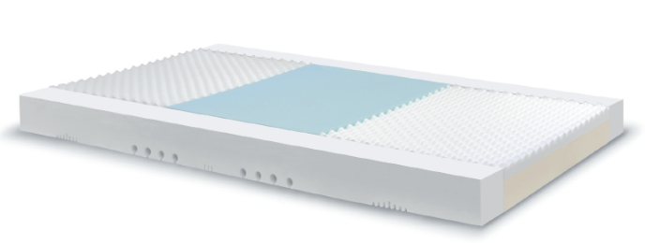
(Zdjęcie poglądowe oferowanego materaca)

Odpowiedź:
Zamawiający dopuszcza.

Pytanie Nr 22, dot. Zadania Nr 1
Dotyczy: zadanie nr 1 – Łóżeczko dla niemowląt - 3 szt.
Prosimy (w pkt. 2) o odstąpienie od zapisów dot. klasy szczelności układu elektrycznego IPX4 lub równoważnej, ponieważ zgodnie z wymaganiami Zamawiający nie oczekuje, aby łóżko było elektryczne.
Odpowiedź:
Zamawiający nie wyraża zgody.

Pytanie Nr 23, dot. Zadania Nr 1
Czy (w pkt. 3) Zamawiający wyrazi zgodę na zaoferowanie łóżka o wymiarach:
- powierzchnia leża 765 x 495 mm
- wymiary materaca 610 x 370 mm
- wymiary zewnętrzne 850 x 545 mm
- wysokość leża od 703 mm do 953 mm?
Odpowiedź:
Zgodnie z SWZ.

Pytanie Nr 24, dot. Zadania Nr 1
Czy (w pkt. 4) Zamawiający wyrazi zgodę na zaoferowanie leża / wanienki wykonanej z wysokiej jakości tworzywa sztucznego (bez falistej struktury)?
Odpowiedź:
Zgodnie z SWZ.

Pytanie Nr 25, dot. Zadania Nr 1
Prosimy (w pkt. 5) o odstąpienie od zapisów dot. obsługi barierek bocznych, ponieważ oferowane przez nas łóżko nie posiada barierek bocznych, które można regulować.
Odpowiedź:
Zgodnie z SWZ.

Pytanie Nr 26, dot. Zadania Nr 1
Czy (w pkt. 6) Zamawiający wyrazi zgodę na zaoferowanie łóżka, które posiada ochronne zabezpieczenie boczne o wysokości 21,2 cm (od strony nóg) i 28,8 cm (od strony głowy)?
Odpowiedź:
Zgodnie z SWZ.

Pytanie Nr 27, dot. Zadania Nr 1
Czy (w pkt. 7) Zamawiający wyrazi zgodę na zaoferowanie regulacji wysokości dokonywanej dźwignią ręczną ze wspomaganiem sprężyny gazowej?
Odpowiedź:
Zgodnie z SWZ.

Pytanie Nr 28, dot. Zadania Nr 1
Czy (w pkt. 8 i 10) Zamawiający wyrazi zgodę na zaoferowanie łóżka, które posiada bezpieczne obciążenie robocze (tym samym jest odpowiednie dla niemowląt o wadze) do 10 kg?
Odpowiedź:
Zgodnie z SWZ.

Pytanie Nr 29, dot. Zadania Nr 1
Czy (w pkt. 9) Zamawiający wyrazi zgodę na zaoferowanie łóżka, które posiada kojec / wanienkę wykonaną z nietłukącego się wysokiej jakości tworzywa sztucznego umożliwiając ciągłą obserwację pacjenta?
Odpowiedź:
Zgodnie z SWZ.

Pytanie Nr 30, dot. Zadania Nr 1
Czy (w pkt. 13) Zamawiający wyrazi zgodę na zaoferowanie łóżka w kolorze niebieskim (jak na zdjęciu poniżej)?

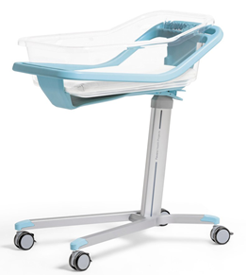

Odpowiedź:
Zamawiający podtrzymuje wymóg w zakresie min. 3 kolorów ( w tym może być niebieski).

Pytanie Nr 31, dot. Zadania Nr 1
Czy (w pkt. 14) Zamawiający wyrazi zgodę na zaoferowanie łóżka, które jest zgodne z Rozporządzeniem (UE) 2017/745 (MDR), dyrektywą 93/42 / EWG zmodyfikowaną zgodnie z Dyrektywą 2007/47/ WE?
Odpowiedź:
Zgodnie z SWZ.

Z poważaniem

